**Город, в котором ты живёшь.**

«Мы живём с вами в главном городе – Москва и называемся москвичами. Это главный город в стране, город – столица, сердце Родины….Есть у нашего города и свой герб (показывает на флаг с гербом Москвы) и свой гимн. Сегодняшний концерт мы начнём с исполнения этого гимна. **Взрослые и дети и исполняют гимн «Моя Москва», слова М. Лисянского, музыка М. Дунаевского.**

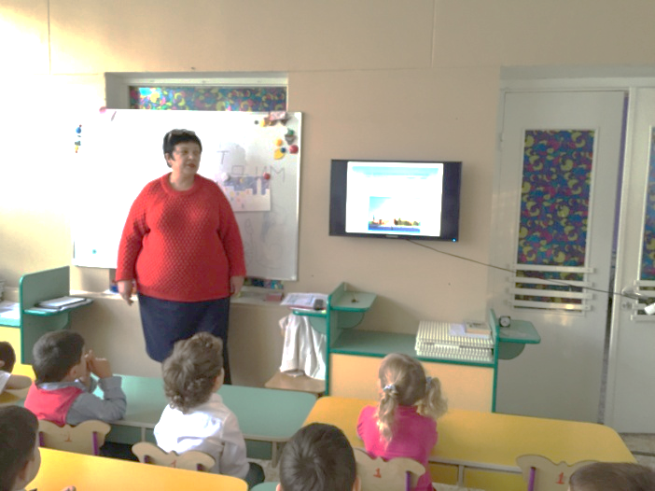

**Ведущий:**

Москва! Ты в солдатской шинели

Прошла, не склонив головы!

И сколько б мы песен не пели

Их мало для нашей Москвы.

**1 – ый ребёнок:**

Мы поём о Москве,

О столице родной

Хороша ты, Москва,

И зимой, и весной.

**2 – ой ребёнок:**

Любим парки твои,

Любим ёлку в Кремле…

Хорошо мы живём

На московской земле!

**3 – ий ребёнок:**

Москва, Москва –

Столица наша,

Мы о тебе поём, Москва!

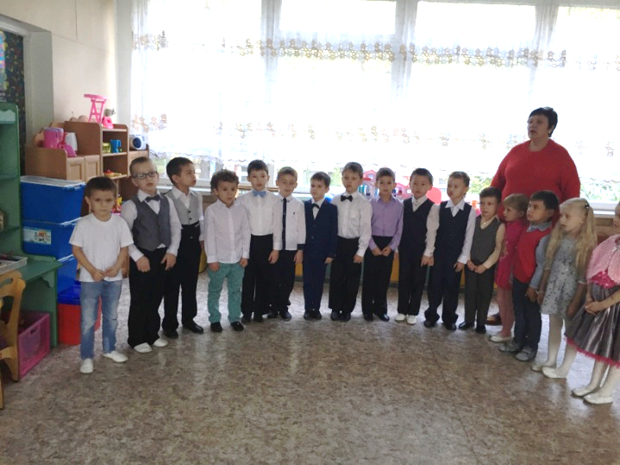

**Ведущий:** в нашем городе много площадей, но есть одна, самая главная площадь. Как она называется? (ответ детей). Правильно, Красная площадь. Красная, значит красивая. На этой площади, на Боровицком холме, находится Московский Кремль. На одной из башен Кремля, которая называется Спасской башней, находятся большие часы с золотыми цифрами.

**Ребёнок:**

Как только солнышко взойдёт,

Всю землю озаряя,

Нам сразу голос подаёт

Страна моя родная.

Звенят куранты в ранний час,

На башне луч играет…

Москва на зорьке всякий раз

Привет нам посылает.

**Ведущий:**

…Бьют часы кремлёвской башни,

Гаснут звёзды, тает день….

До свиданья, день вчерашний,

Здравствуй, новый светлый день!.....

**Взрослые и дети исполняют песню «Москва майская», слова В. Лебедева – Кумача, муз. Дан и Дм.** **Покрассов.**

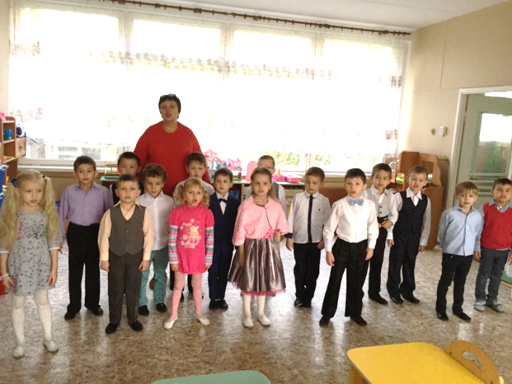

Многие люди стремятся побывать в Москве, увидеть Красную площадь, полюбоваться древним Кремлём. Из разных городов страны (ближних и дальних) приезжают в нашу столицу гости..

«не забыть им московских прекрасных площадей, переулков, мостов…»

Даже старинная песня об этом есть. Послушайте.

**Слушают песню «Песни о Москве», слова В. Гусева, музыка Т. Хренникова.**

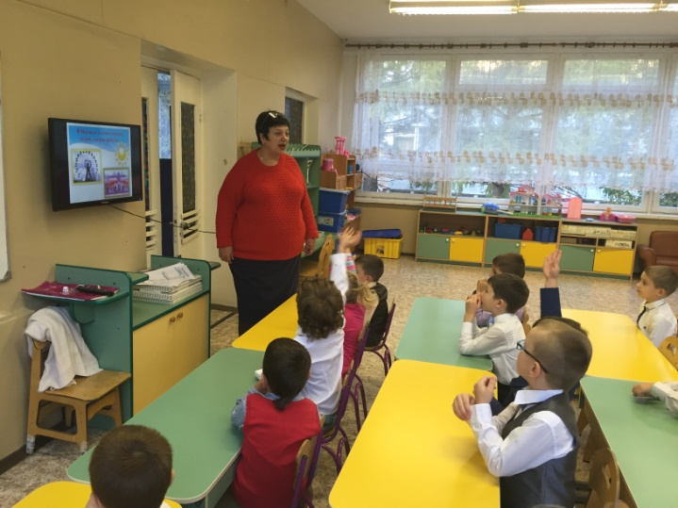

**Дети (поочерёдно)**

- Страну, в которой мы живём,

С любовью Родиной зовём.

Её просторы широки –

Не сосчитаешь вёрст.

Над ней горят, как маяки,

Огни Кремлёвских звёзд.

(М. Пляцковский).

Звени и лейся песенка,

До солнышка лети!

С тобой легко и весело

Повсюду нам идти.

Отважными и честными

Всегда должны мы быть

И Родину чудесную,

Как взрослые, любить!

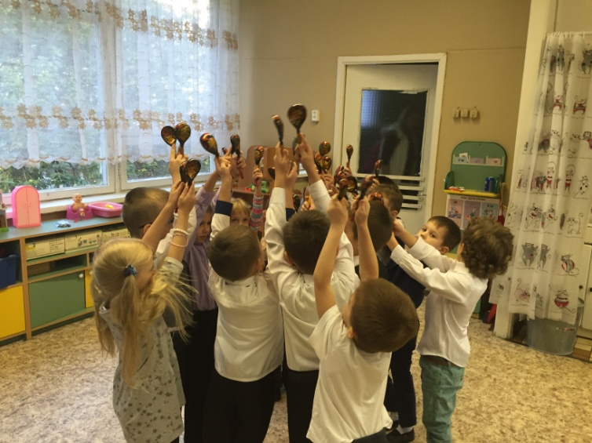

**Дети исполняют танец «С ложками».**

**Заканчивается концерт показом презентацией.**

**Всем детям на память о концерте, посвящённом Москве, дарят открытки с видами Москвы.**